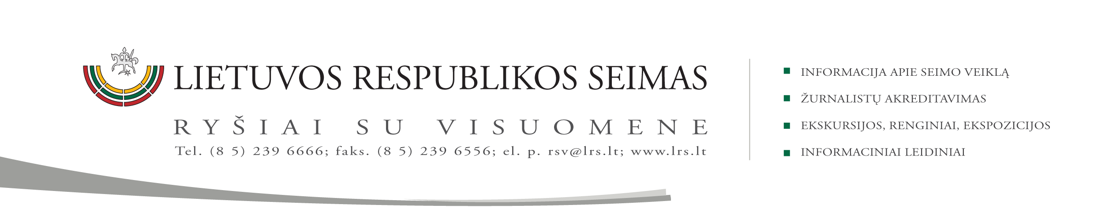

2015 m. balandžio 15 d. pranešimas

VVSK apsvarstė Europos Komisijos atliktą analizę

2015 m. balandžio 15 d. posėdyje Valstybės valdymo ir savivaldybių komitetas apsvarstė Europos Komisijos (toliau EK) atliktą analizę apie ekonomikos augimo iššūkius Europos Sąjungos šalyse ir Tarybos rekomendacijų, skirtų Lietuvai, įgyvendinimą.
EK pateiktoje analizėje nurodoma, kad tik 3 proc. 2014-2015 m. Tarybos rekomendacijų skirtų valstybėms narėms yra visiškai įgyvendinta, 9 proc. rekomendacijų – padaryta didelė pažanga, 41 proc. rekomendacijų – tam tikra pažanga, 35 proc. rekomendacijų – nedidelė pažanga, 12 proc. rekomendacijų – pažangos nepadaryta.
EK pažymi, kad Lietuva padarė tam tikrą pažangą įgyvendindama jai skirtas Tarybos rekomendacijas, tačiau Lietuvai toliau būtina siekti veiksmingai įgyvendinti struktūrines reformas šalinant Lietuvos ekonomikos augimui trukdančias kliūtis ir siekti kiekybinių strategijos „Europa 2020“ tikslų;
Po š.m. balandžio 17 d. vyksiančių dvišalių diskusijų, EK š.m. gegužę pateiks konkrečias Lietuvai skirtas rekomendacijas.
Komitetas iš esmės pritarė Finansų ministerijos pozicijai ir pasiūlė Vyriausybei:
1. Veiksmingiau užtikrinti Tarybos rekomendacijų įgyvendinimą, apsvarstant galimybes stiprinti numatytoms pagrindinėms struktūrinėms reformos įgyvendinti sukurtus koordinavimo, stebėsenos ir priežiūros mechanizmus, bei suderinant šių rekomendacijų įgyvendinimą su vykdomais strateginiais programiniais dokumentais.
2. Apsvarstyti galimybę iki lapkričio 1 d. informuoti Seimo specializuotus komitetus apie Nacionalinės reformų darbotvarkės įgyvendinimo eigą.

Parengė Valstybės valdymo ir savivaldybių komiteto biuro padėjėja
Genovaitė Jasaitienė (tel. (8 5) 239 6806, el. p. gejasa@lrs.lt)

